с 26 по 30 ноября проходил городской этап конкурса Всероссийского конкурса профессионального мастерства "Учитель года -2018 ", который проходил на базе МБОУ "СОШ № 46". В нем приняли участие 35 преподавателей столичных школ, среди которых был и наш педагог - учитель начальных классов МБОУ «СОШ № 27» Курбанова Алма Аслановна

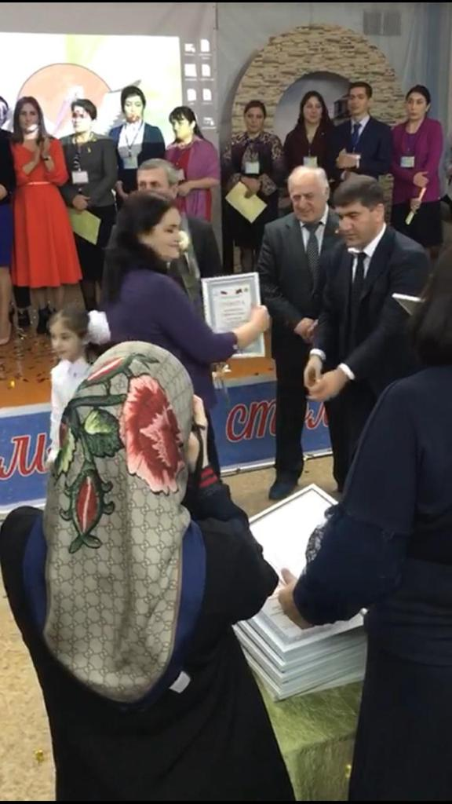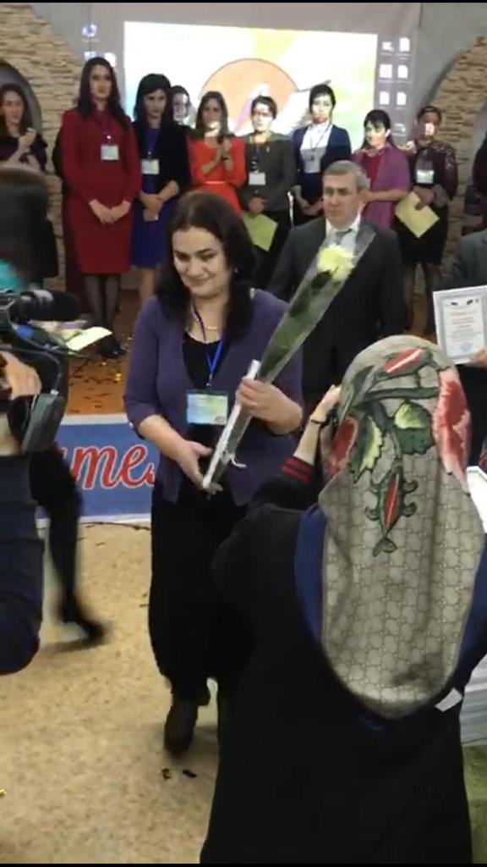

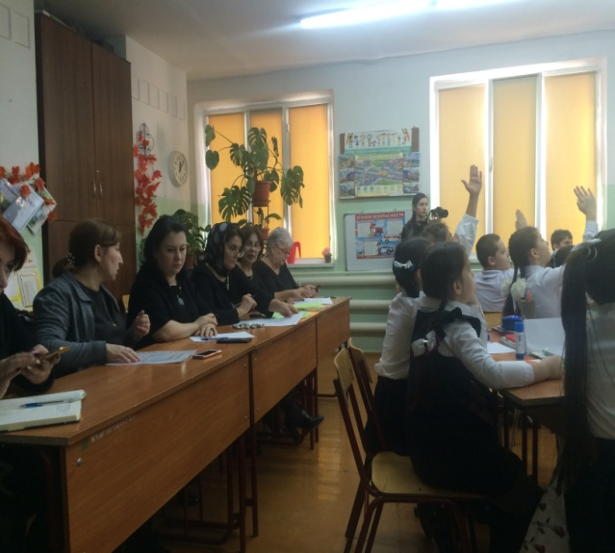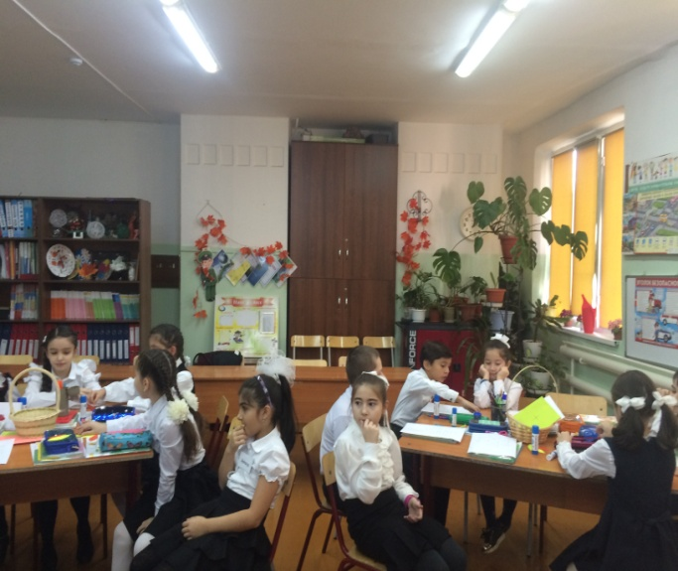
В Конкурсе "Лучший учитель родного языка", который состоялся 6 февраля 2019г. на базе МБОУ "Гимназия №11" приняла участие учитель аварского языка и литературы МБОУ « СОШ №27» Алиева Патимат Гаджиевна
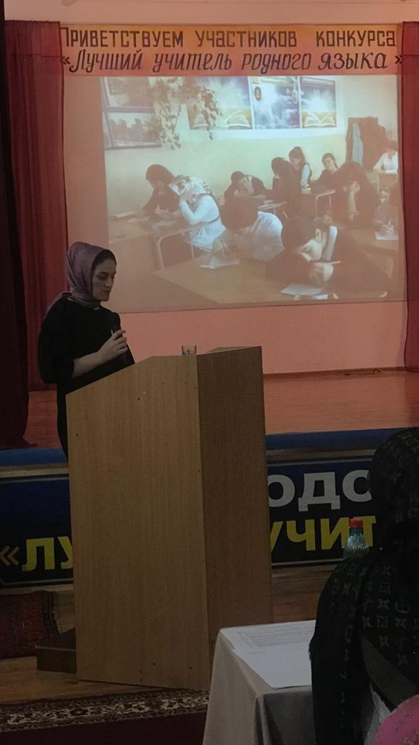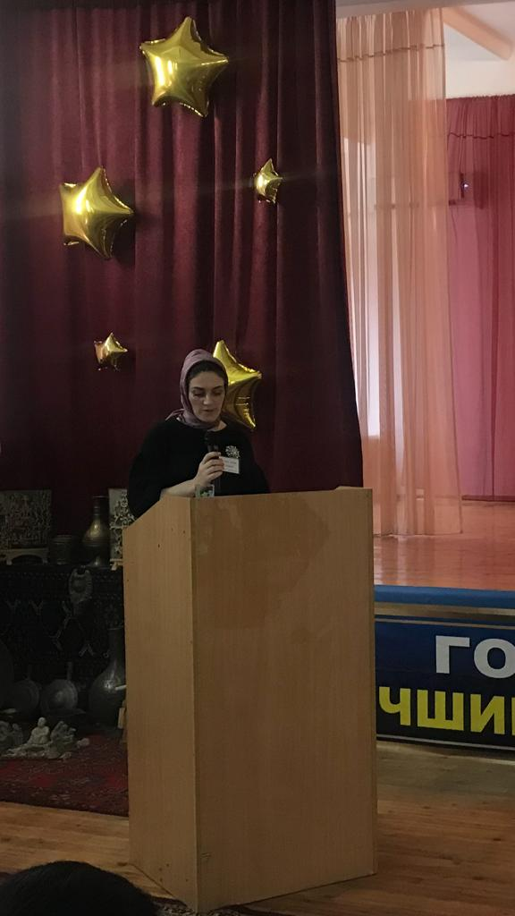

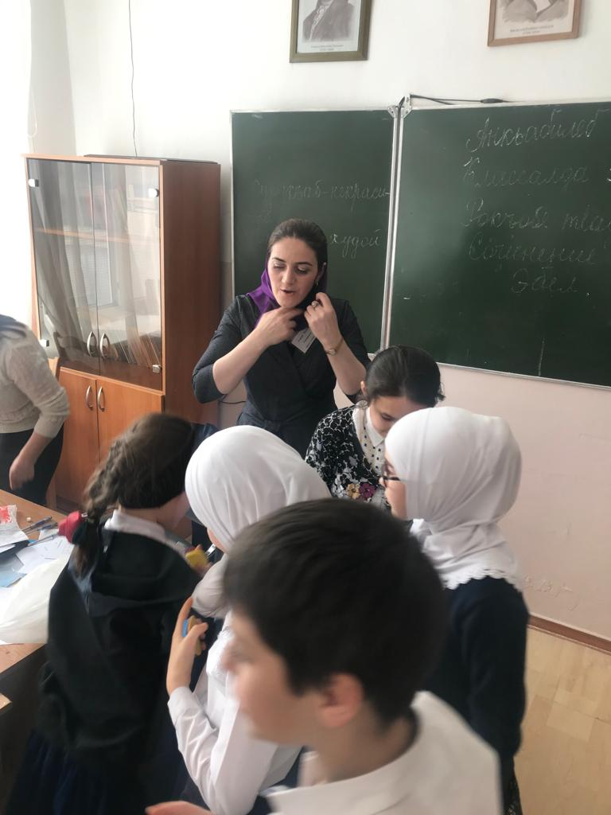

Поздравляем всех участников, лауреатов и победителей этого конкурса и желаем им вдохновения , прилежных учеников и творческих успехов в дальнейшей работе.

